小红书品牌营销周报系统架构与功能说明书
系统框架图、功能结构图及模块职责说明
本说明书用于说明品牌营销周报系统如何承接现有小红书数据采集基座，并将原始内容转化为可追溯的品牌营销洞察。阅读者可以从两张图快速理解系统边界，再结合文字说明定位开发模块和验收重点。

一 系统框架图
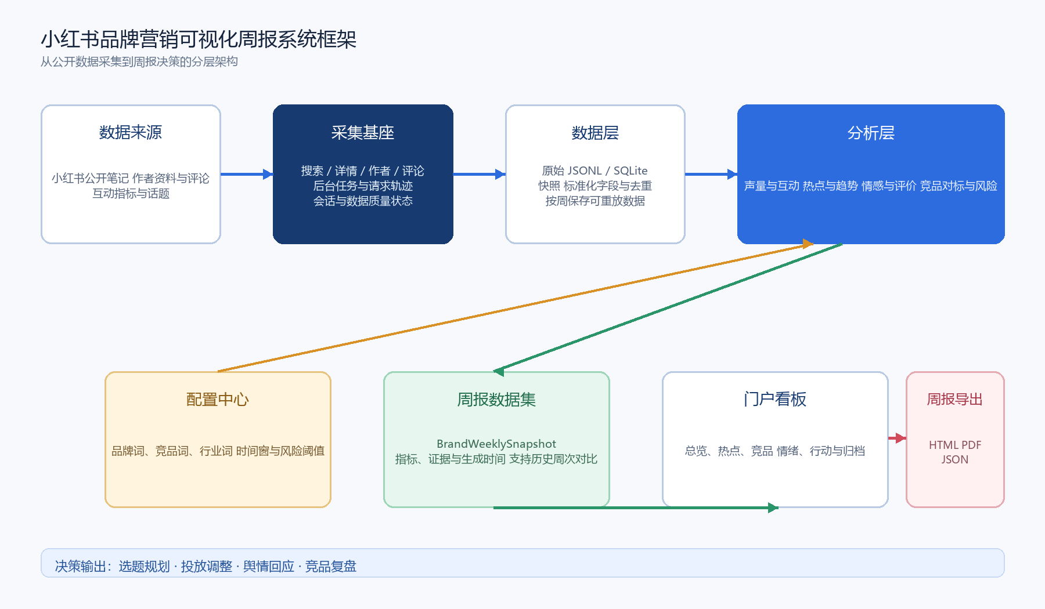
图 1 从小红书公开数据到品牌营销决策的分层框架
系统采用数据来源、采集基座、数据层、分析层和展示层五层结构。数据来源提供公开笔记、作者、评论和互动信息；采集基座复用现有搜索、详情、作者和评论能力，并负责任务状态与请求轨迹；数据层保存原始快照和标准化结果；分析层计算声量、互动、热点、情绪、竞品和风险；展示层以品牌周报门户和导出文件服务营销决策。
配置中心为分析层提供品牌词、竞品词、行业词、排除词和风险阈值。数据质量与证据索引贯穿各层，确保门户中的增长、领先和风险结论都可以回到具体样本。

二 框架分层职责
层级 | 核心职责 | 输入 | 输出
数据来源 | 定义公开数据范围和平台字段 | 公开笔记、作者、评论 | 可采集对象
采集基座 | 请求、签名、分页、重试和任务管理 | 关键词、分页、会话状态 | 原始响应与任务轨迹
数据层 | 保存、去重、标准化和按周快照 | 原始响应 | NormalizedNote / Comment
分析层 | 计算指标、识别热点、评估情绪和竞品差距 | 标准化数据、配置规则 | BrandWeeklySnapshot
展示层 | 门户看板、下钻证据和周报导出 | 周报快照、运行状态 | 门户、HTML/PDF/JSON

三 功能结构图
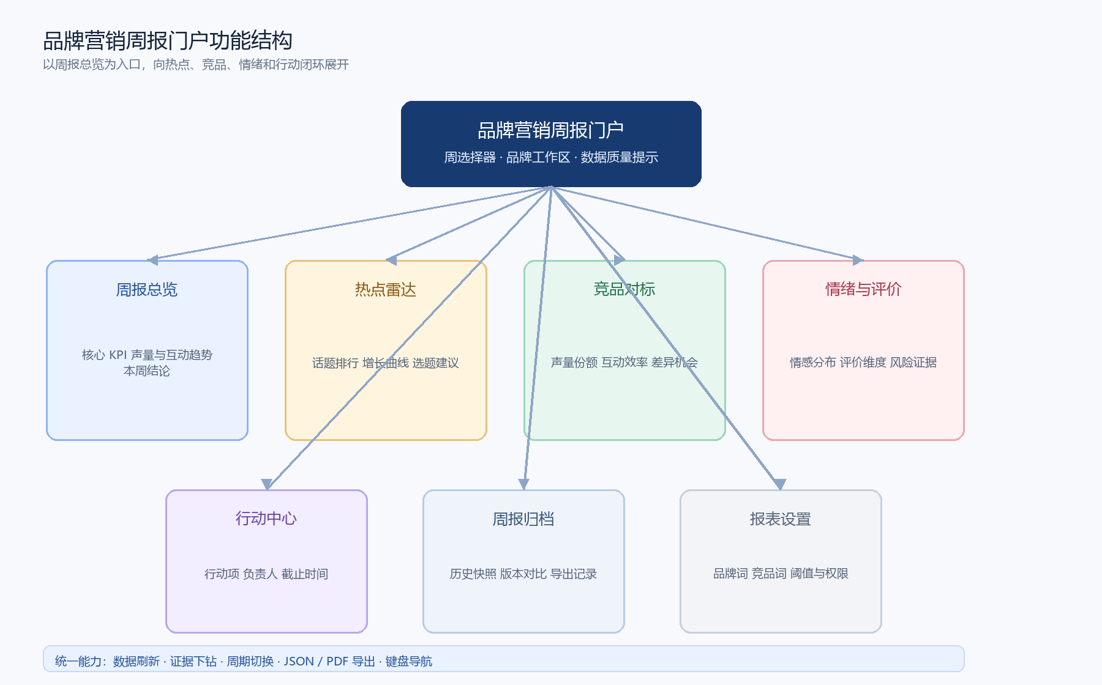
图 2 品牌营销周报门户功能结构
门户以周报总览为一级入口，核心分析模块围绕四个问题组织：品牌本周表现如何、用户正在讨论什么、竞品在哪些话题上领先、用户为什么喜欢或不满。行动中心把结论转成负责人和截止时间，周报归档保存历史快照，报表设置维护品牌词和分析阈值。

四 功能模块文字说明
模块 | 功能说明 | 关键页面元素 | 依赖数据
周报总览 | 展示本周核心 KPI、环比变化和自动摘要 | 声量、互动、情绪、风险卡片；趋势图；本周结论 | BrandWeeklySnapshot.kpis / trend / insights
热点雷达 | 发现增长最快的话题并提供内容证据 | 话题排行、增长率、情绪、样本笔记 | topics / notes / matched_terms
竞品对标 | 比较品牌与竞品的声量份额和互动效率 | Share of Voice、进度条、机会提示 | competitors / volume / interactions
情绪与评价 | 拆分正向、中性、负向声音并识别评价维度 | 情绪环图、关键词、原声评论、风险证据 | sentiment / comments / evidence
行动中心 | 把洞察转成可跟踪的营销任务 | 行动项、负责人、截止时间、优先级 | insights / action_items
周报归档 | 按品牌和周次查看历史快照并导出 | 周次筛选、版本差异、导出记录 | weekly_snapshots / export_logs
报表设置 | 维护品牌、竞品、行业词和阈值 | 词库版本、阈值、权限和采集范围 | brand_config / rule_versions

五 典型使用流程
- 配置品牌工作区：录入品牌主词、别名、产品词、排除词和竞品词，并保存配置版本。
- 执行周采集：采集基座按关键词和任务配置获取笔记、作者、评论及互动数据，记录任务状态和覆盖率。
- 生成周报快照：标准化层去重和字段映射，分析层计算指标、话题、情绪、竞品差距和风险分。
- 审核洞察证据：营销人员从总览下钻到笔记和评论，确认结论的样本量、时间窗和证据。
- 形成行动计划：将热点机会、竞品差异和风险反馈转成内容、投放、产品或客服任务。
- 归档与复盘：保存周报快照和导出版本，在下一周对比增长、行动完成度和风险变化。

六 角色与权限建议
角色 | 可见范围 | 主要操作
品牌负责人 | 全部品牌周报和归档 | 查看结论、确认行动、导出周报
内容运营 | 热点、笔记和行动中心 | 筛选话题、查看证据、维护选题任务
媒介投放 | 竞品与达人相关模块 | 查看声量份额、互动效率和作者结构
公关客服 | 情绪、评价和风险证据 | 查看负向样本、记录回应和处理状态
数据管理员 | 配置、任务、质量和审计 | 维护词库、阈值、采集任务和版本

七 非功能要求与验收重点
- 可用性：门户在 375px、768px、1024px 和 1440px 宽度下保持可读和可操作，不出现横向滚动。
- 可追溯性：每个 KPI 和洞察都能查看时间窗、样本量、覆盖率、规则版本和证据对象。
- 可恢复性：采集失败时保留上一版快照，并在门户中显示采集状态和数据新鲜度。
- 可重算性：同一份离线快照重复执行分析任务，应得到一致的指标和排序结果。
- 性能：门户首屏只读取周报快照，原始响应和证据在用户下钻时按需加载。
- 安全：账号会话、Cookie、设备私有配置和运行数据库不进入周报导出文件。

